苏州大学实验报告
院、系 | 计算机学院 |  | 年级专业 |  | 17计科 |  | 姓名 | 魏军杰 | 学号 | 1727405175
课程名称 |  | 编译原理课程实践 |  |  |  |  |  |  | 成绩
指导教师 |  | 王中卿 |  | 同组实验者 |  | 无 |  | 实验日期

实 验 名 称 | 实验

- 实验目的
实现简单的LaTex编译器
- 实验内容
用python基于正则表达式实现LaTex编译器，通过python正则表达式将LaTex中的标签及内容提取出来然后将其转换成html代码格式，通过FPDF库将html转换成PDF
- 实验步骤和结果

主要思路：提取每个标签，及其内容，并直接将document中对应的部分直接替换成html代码
- read tex file
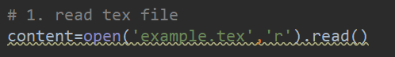
- extract document part
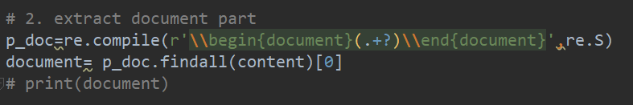
- extract and remove 注释
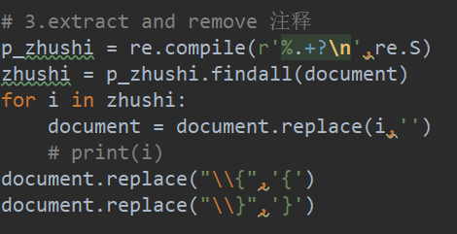
- extract and modify head
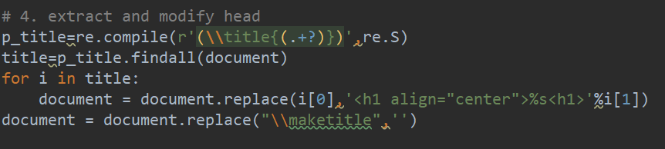
- extract and remove emph
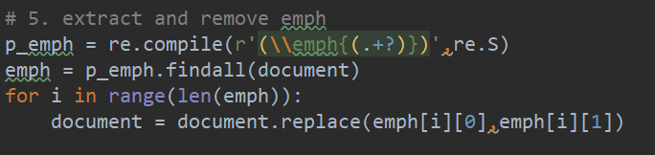
- extract and remove texttt
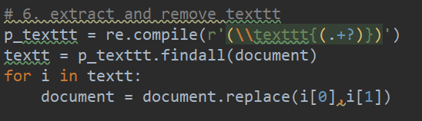
- extract and delete date (html里面无法获取当前时间，没法调用js，直接删除)
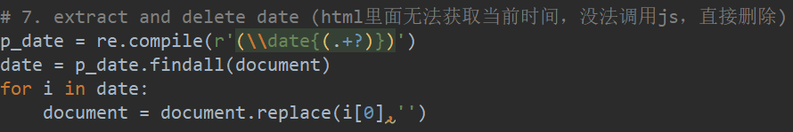
- extract and modify author
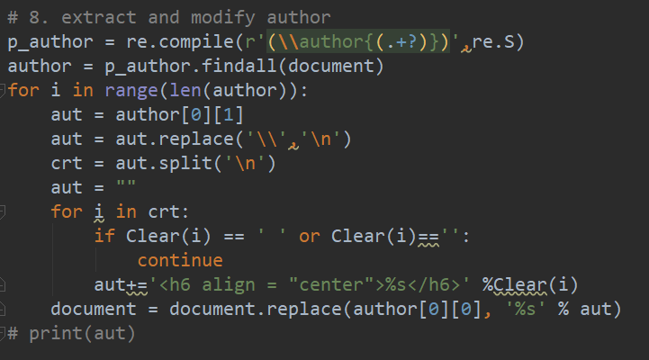
- extract and modify abstract
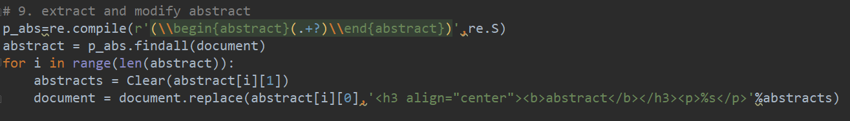
- extract and modify sections
- section层
- subsection层
- subsubsection层
- 中间的sections
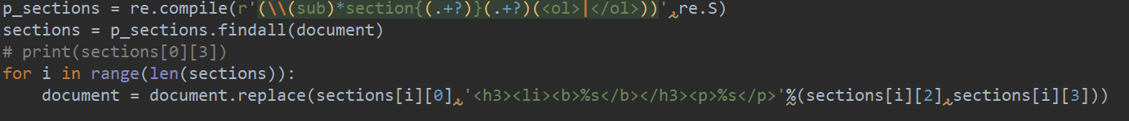
- extract and modify textbf
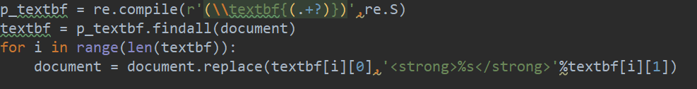
- extract and modify itemize
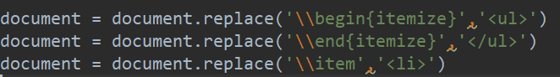
- extract and remove \textbackslash
- modify center标签
- 把tabular变成html表格
  - 提取所有tabular内容
  - 处理提取出来的内容
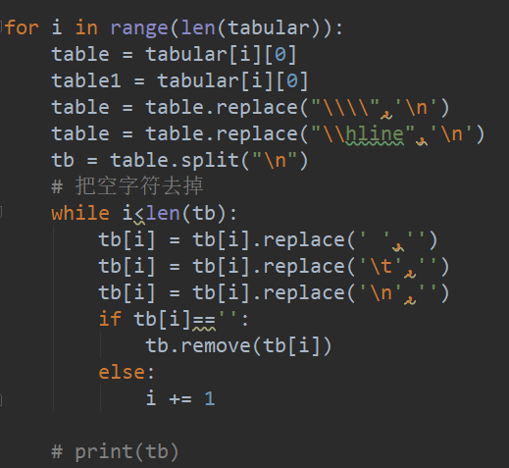

  - 读取表结构并创建html表，并更改
thead = ''
p = tb[0].count('|',0,len(tb[0]))-1 # 每一行的个数
crt = tb[1]
for i in range(p):
c = crt.find("&")
if c!=-1:
thead+='<th width="60%" style="text-align:left;">' #这里有问题，<table>标签不能用fpdf生成，这是从网上找的处理方法，但是只要改变width的值就会报错
thead+=crt[0:c]
thead+='</th>'
crt = crt[c+1:]
else:
thead+='<th width="60%" style="text-align:left;">'
thead+=crt
thead+='</th>'
table = ''
thead = "<thead><tr>%s</tr></thead>"%thead
# print(thead)
tbody = ''
n = 2
while n<len(tb):
crt = tb[n]
n = n + 1
do = ""
for i in range(p):
c = crt.find("&")
# print(crt)
if c != -1:
do += "<td>%s </td>" % crt[0:c]
crt = crt[c + 1:]
else:
do += "<td>%s </td>" % crt
# print(crt)
# print(do)
tbody+='<tr>%s</tr>'%do
tbody1 = '<tbody>'
tbody1+= tbody
tbody1+='</tbody>'
table +='<table border = "1" width="50%">'
table +=thead
table +=tbody1
table +="</table>"
document = document.replace(table1,table)

- abstract and remove thebibliography
- generate html text
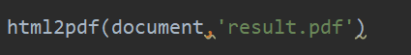

结果：result.pdf截图如下
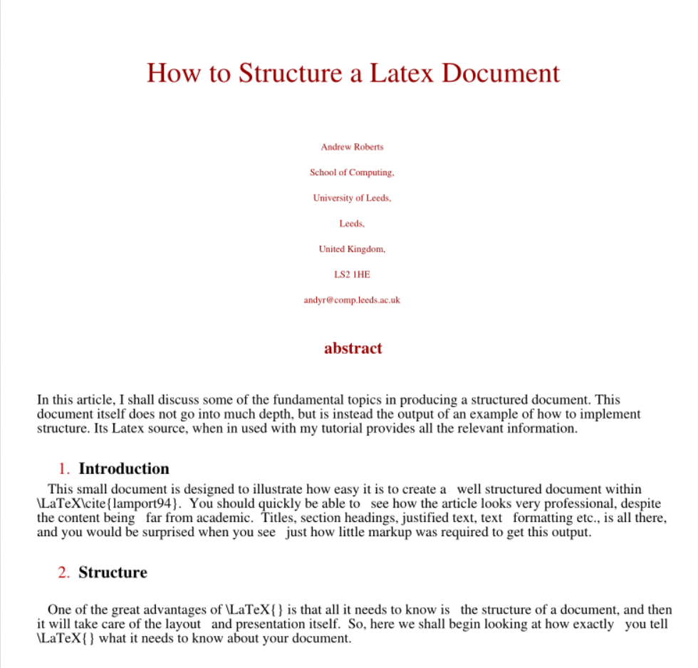
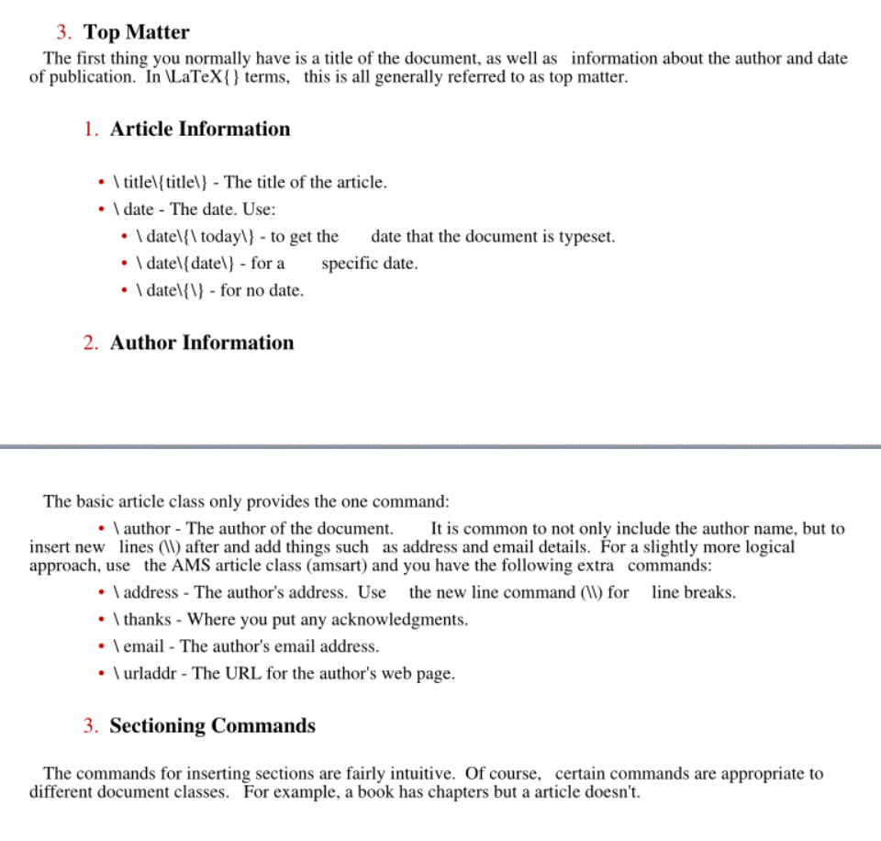
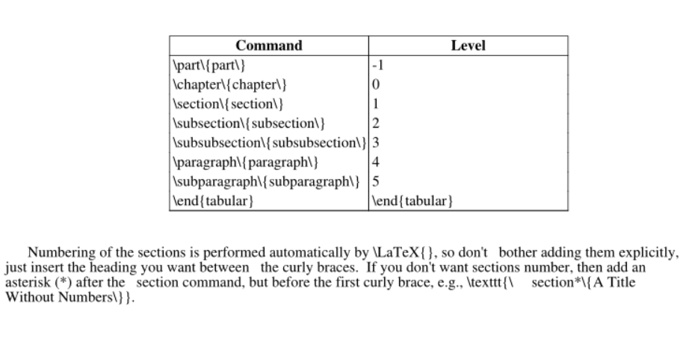
其中提取了一些元素标签直接在原文中删除，其余的提取后直接在原文进行更改，整体处理结果还行，result.pdf在附件中

- 实验总结

本次实验涉及的技术比较简单，但是工作量太大，如果只提取某些标签及其内容到列表中，就没法排版，所以只能在原文上修改，把LaTex标签换成html标签，而且如果只处理其中一部分的话，排出来的版面特别难看，所以为了美观，把能改的都改了，不容易改的提取出来然后都删掉，最终生成result.pdf
在处理过程中，遇到了各种坑，比如fpdf没法处理一些表格，例如这个很平常的表格：
<table border="1">
<tr>
<td>100</td>
<td>200</td>
<td>300</td>
</tr>
<tr>
<td>400</td>
<td>500</td>
<td>600</td>
</tr>
</table>
在html中是这样显示的：
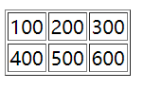
但是通过fpdf生成PDF时候就会报错，查了一些解决方法，发现只有加上<th width="1" style="text-align:left;"> 时候才对，如果把width= 去掉就报错，玄学错误？？

通过这次实验，我进一步强化了调试程序的能力，对正则表达式有了进一步更深的理解，另外同时学会了部分Latex语法和部分html语法，收获颇丰

